附件目錄
所有資料皆可於雲端下載： https://reurl.cc/V3dk2Q

- 展覽系列活動----- P.2
- 策展人與台灣展覽顧問簡介----- P.3~P.4
- 共同主辦單位代表與策展人致詞影片----- P.5
- 亮點作品與發稿照----- P.6~P.13
【參考附件1－展覽系列活動】
《聚變：AA倫敦建築聯盟的前銳時代》開幕講座
活動簡介｜
「牆上作圖，我們作戰」（We fight the battle with the drawings on the wall）阿爾文·博亞爾斯基（Alvin Boyarsky）的這句名言，呈現了他在教學法上的大膽革新，並且如何激勵出反抗、變革及實驗的氛圍。本場次將邀請本展策展人伊格爾．馬里亞諾維奇（Igor Marjanović）及簡．豪爾德（Jan Howard）、阿爾文·博亞爾斯基的兒子尼可拉斯·博亞爾斯基（Nicholas Boyarsky）及過去曾經在AA倫敦建築聯盟（Architectural Association）就學的台灣建築師現身說法，帶我們重返那個充滿活力及競爭氛圍的現場。

演講時間｜2021/５/８（六） 14:30-17:00 （14:00入場）
演講地點｜忠泰7樓講廳（臺北市大安區市民大道三段178號7F）
主持人｜曾成德(本展策展顧問)
講者｜Igor Marjanović 伊格爾．馬里亞諾維奇(本展策展人)、Jan Howard 簡．豪爾德(本展策展人)、Nicholas Boyarsky 尼可拉斯·博亞爾斯基(共同主辦單位、展品提供者)
與談｜郭文亮、陸希傑、曾瑋、白千勺
報名頁面｜https://www.accupass.com/event/2103310704031948124917

＊國外講者採預錄影片形式進行分享

ADA新銳建築師對談：建築新銳的35/45
活動簡介｜
34歲的Zaha Hadid以自身的才華與想像力，創造了一幅充滿動感的手繪圖，41歲的Rem Koolhaas，帶著團隊迎向一個又一個充滿挑戰的競圖。這些建築大師的養成背景過程中，35歲到45歲，正是一個嶄露頭角的階段，也是建築設計者開始逐夢踏實的精華階段。35和45彷彿是兩個魔法數字，象徵著人生的重要階段。但年輕的建築師們又是如何學習，如何養成，受到什麼事物的啟發或影響，而長成現在的模樣? 在本活動當中，將邀請八組2020年ADA新銳建築獎得主，以輕鬆對談的方式，分享他們人生中重要的人事物，讓我們一窺建築新銳的35/45。

活動場次與對談建築師｜
- 第一場 6/20（日） 14:00-16:30
劉承鑫（劉承鑫建築師事務所）、林佩蓉（大林工作室）、許峻韶
- 第二場 7/11（日） 14:00-16:00
周榮敬（禾重建築設計）、黃卓仁（丁尺建築師事務所）
- 第三場 8/1（日） 14:00-16:30
吳承軒、沈弘軒、魏子鈞（究境建築）
- 第四場 8/29（日） 14:00-16:00
曾泊銘（曾泊銘建築師事務所）、蘇弘（++工作室）

活動地點｜忠泰美術館 2樓展場
參加資訊｜免費參加，請民眾預先購買門票入場。惟現場座位有限，敬請提早入席。
【參考附件２-策展人與展覽顧問簡介】
圖片使用標註規範：如有photo credit，請務必依館方提供用法註記。

策展人簡歷
策展人 |  | 背景介紹
伊格爾．馬里亞諾維奇  (Igor Marjanović) | 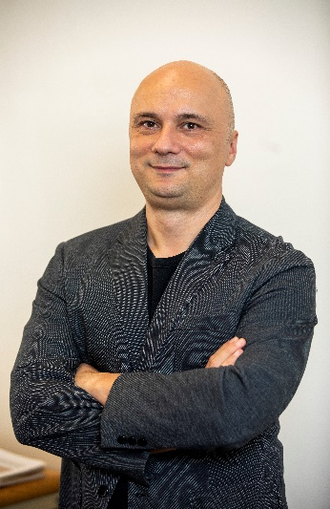  © Igor Marjanović | 伊格爾．馬里亞諾維奇，聖路易州華盛頓大學的JoAnne Stolaroff Cotsen教授及大學部建築學系主任。具建築與建築史研究背景，其關注面向著重於教育學、展覽、出版品在全球建築文化興起的環境中所發揮的功能。出版著作包括《船塢城：貝特朗．戈德堡的都會觀》（Marina City: Bertrand Goldberg's Urban Vision）、《托馬斯．薩拉切諾：雲朵限定》（Tomás Saraceno: Cloud-Specific）、《臨界狀態：塞爾維亞介於兩次大展期間的現代主義和現代性，1918年至1941年》（On the Very Edge: Modernism and Modernity in the Arts and Architecture of Interwar Serbia, 1918–1941），並於《建築聯盟檔案》（AA Files）、《建築研究季刊》（Architectural Research Quarterly）、《建築設計》（AD）等期刊上發表文章。馬里亞諾維奇擁有巴特萊建築學院博士學位，伊利諾大學芝加哥分校的建築碩士學位，貝爾格勒大學建築學士學位，另於莫斯科建築學院完成學位論文。
簡．豪爾德  (Jan Howard) | 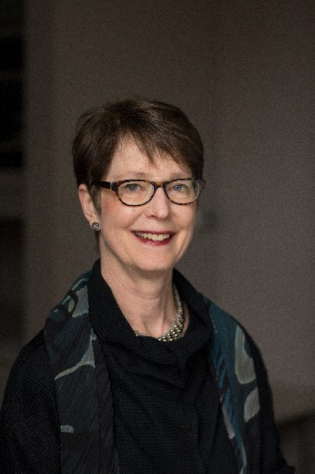  © Photography by Josephine Sittenfeld, courtesy of the RISD Museum, Providence, RI. | 簡．豪爾德，羅德島設計學院美術館的版畫、素描、攝影部Houghton P. Metcalf Jr.策展人，2002年至2020年間擔任策展主任及總策展人之職，於此之前，曾為巴爾的摩美術館策展人長達十四年之久。職涯前期曾任職於費城美術館，及其母校堪薩斯大學（於此取得文學碩士學位）附屬的史賓瑟美術館。  其近期聯合編著的《莎茲亞．西坎達：非凡的現實》（Shahzia Sikander: Extraordinary Realities，2020年）一書，重新介紹西坎達在開啟微型創作傳統和當代藝術領域之對話交流的重要貢獻，隨書策畫的巡迴展將在2021年與2022年陸續推出。除了共同策畫「描繪時代的氛圍」（Drawing Ambience）之外，過去參與的計畫包括：「美國概觀：1865年至今的風景攝影創作」（America in View: Landscape Photography 1865 to Now，2012年）、「帕特．斯蒂爾：以線條作畫」（Pat Steir: Drawing Out of Line，2010年）、「內心戲：亞倫．西斯肯的1940年代攝影作品」（Interior Drama: Aaron Siskind’s Photographs of the 1940s，2003年）、「蘿瑞．西蒙斯：懊悔的音樂」（Laurie Simmons: The Music of Regret，1997年）、「羅妮．霍恩：內化的地貌」（Roni Horn: Inner Geography，1994年）。

臺灣展覽顧問簡歷
臺灣展覽顧問 |  | 背景介紹
曾成德 | 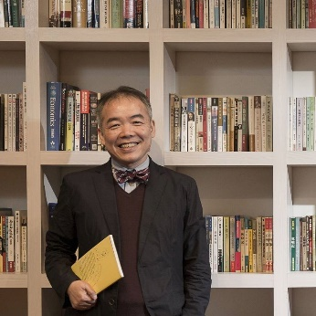  © 曾成德 | 哈佛大學設計學院建築碩士，國立陽明交通大學建築研究所講座教授，跨領域設計中心主持人，教育部美感與設計課程創新計畫主持人。  曾成德的建築工作包括教育、專業與服務。作品曾連續獲得台灣建築住宅獎殊榮。投入專業性教育服務與社會實踐。2014年帶領交大生師團隊以「蘭花屋」參加歐洲盃綠建築大賽獲得大獎；2018年復再以「老城青創基地」勇奪「創新獎」。2016年代表台灣參加威尼斯雙年展。 法國政府授與曾成德「藝術與文學騎士」勳位，砥礪他對於建築、文化與社會的持續投入。

【參考附件3-共同主辦單位代表與策展人致詞影片】
使用標註規範：如有photo credit ©，請務必依館方提供用法註記。

影片說明 | 授權
阿爾文．博亞爾斯基典藏代表：尼可拉斯．博亞爾斯基（Nicholas Boyarsky）、妮可拉‧墨菲（Nicola Murphy） | 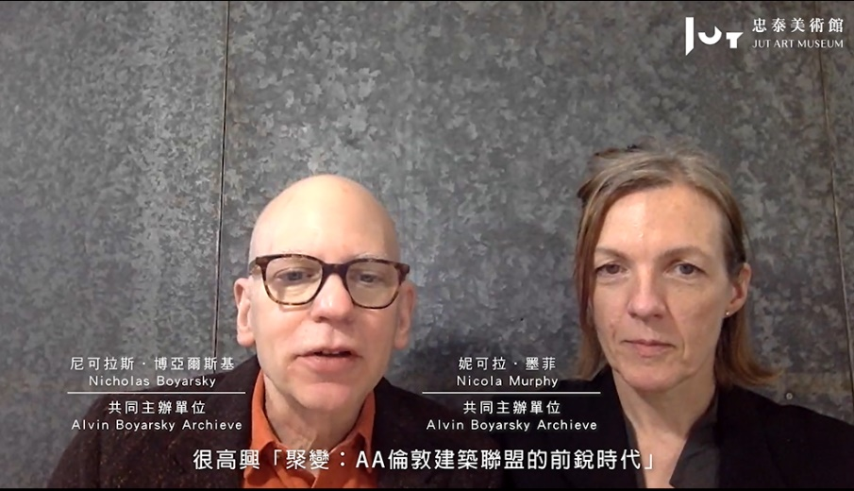  ©忠泰美術館提供
策展人：伊格爾．馬里亞諾維奇（Igor Marjanović） | 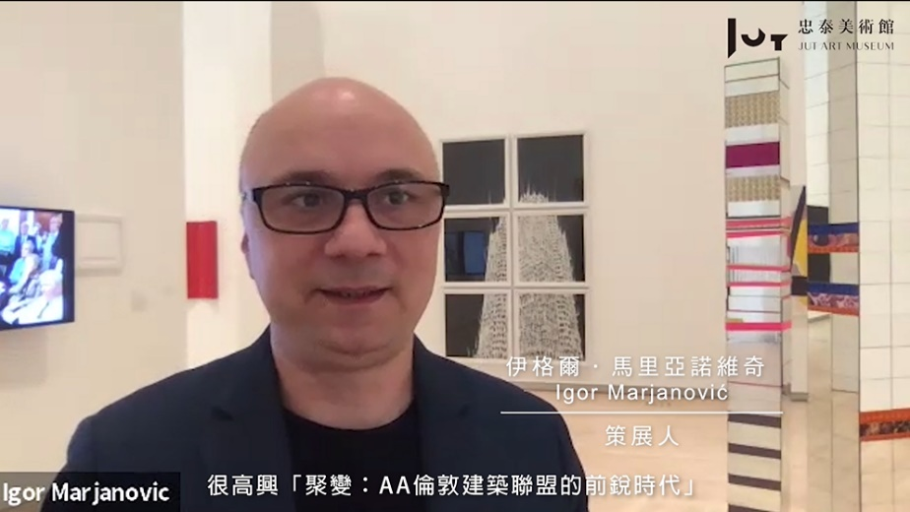  ©忠泰美術館提供
策展人：簡．豪爾德（Jan Howard） | 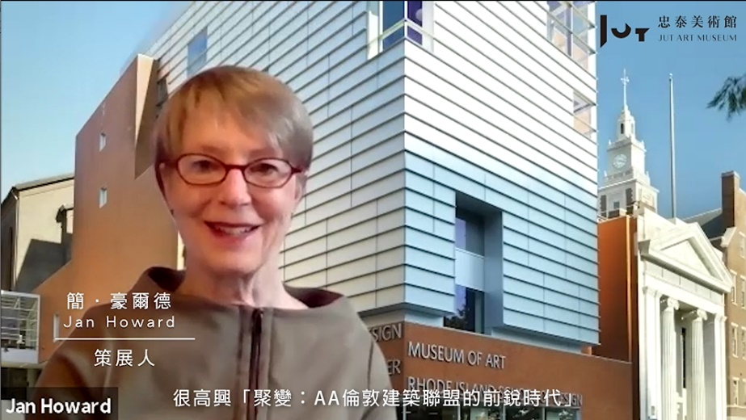  ©忠泰美術館提供

【參考附件4-亮點作品與發稿照片】
圖片使用標註規範：如有photo credit ©，請務必依館方提供用法註記。
*作品圖完整授權如圖示，請勿剪裁圖面。

亮點作品與人物
圖說 | 圖片&授權
AA倫敦建築聯盟前院長-阿爾文．博亞爾斯基 | 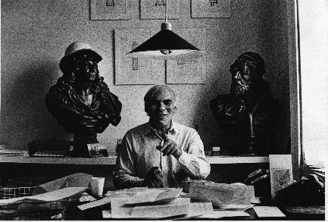  © Alvin Boyarsky Archive
札哈．哈蒂  英國籍，生於伊拉克，1950年-2016年  《世界（89度）》，1984年  壓克力顏料手工及水洗上色、紙本  *本展主視覺底圖 | 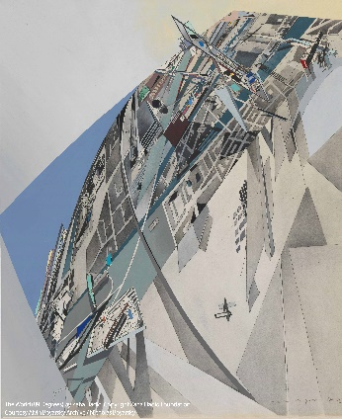  ©忠泰美術館提供
藍天組  維也納，1968年成立  《超級空間》，約1969年  彩色照相膠印平版印刷、絹印 | 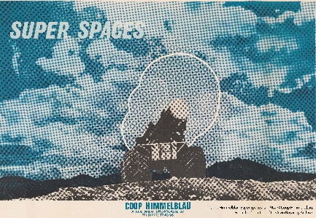  ©忠泰美術館提供
大都會建築事務所  鹿特丹，1975年成立  雷姆．庫哈斯  荷蘭籍，1944年生  史蒂法諾．迪馬提諾  義大利籍，1955年生  《龐畢爾斯塔》，荷蘭鹿特丹，1980年  彩色絹印、3頁紙本 | 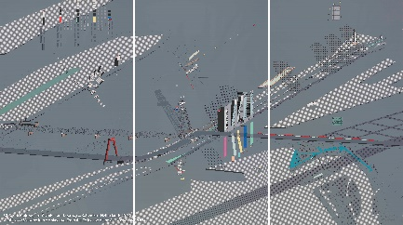  ©忠泰美術館提供
大都會建築事務所  鹿特丹，1975年成立  亞歷克斯．瓦爾  美國籍，1948年生  《建築的樂趣》，1983年  剖面圖繪製後的《巴黎拉維列特公園》  彩色絹印、紙本 | 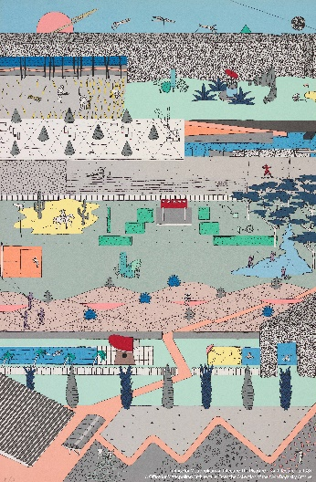  ©忠泰美術館提供
亞歷山大．布羅德斯基  俄羅斯籍，1955年生  《無題（捧著建築物的人）》，1984年  蝕刻版畫、Johannot紙 | 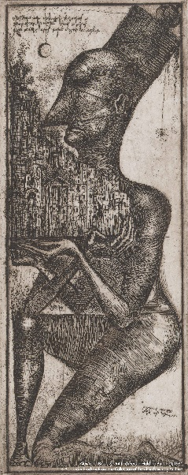  ©忠泰美術館提供
超級工坊  義大利，活躍於1966年-1978年間  《電影劇本》，1971年  收錄於《連續的紀念碑》計畫  影印版 | 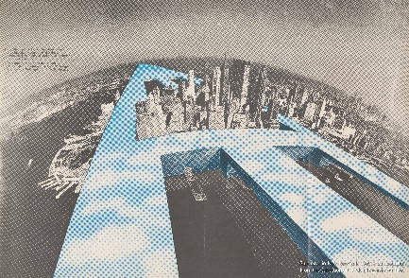  ©忠泰美術館提供
伯納德．初米  瑞士／法國籍，1944年生於瑞士  《盒裝：維萊特》，編號3、4、5、6，K系列  作品集概念設計圖，1985年  琺瑯漆手工上色、複印紙本 | 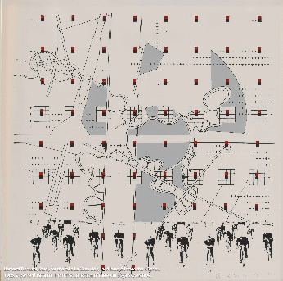  ©忠泰美術館提供
約翰．黑達克  美國籍，1929年-2000年  《柏林假面舞會》概念發想草圖，1983年  筆、墨、三張不連續的素描本內頁、一張橫線筆記本紙 | 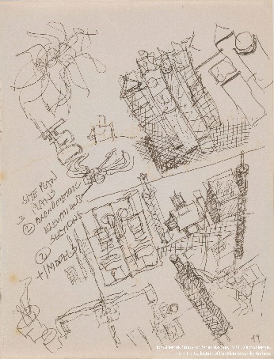  ©忠泰美術館提供

展場照片
圖說 | 照片&授權
忠泰美術館年度重點建築展《聚變：AA倫敦建築聯盟的前銳時代》將於5月8日開展 | 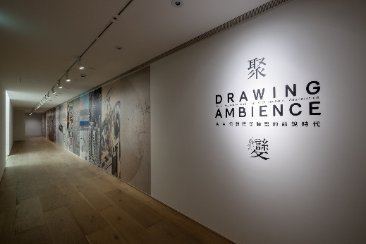  ©忠泰美術館提供
「夏季學程」匯聚各種教學方法、理論與人物，架構起建築學術交流的全球網路，成為AA獨特學制的濫觴 | 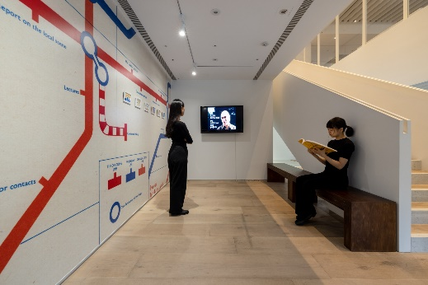  ©忠泰美術館提供
「繪圖的氛圍」中展出如同紙上展覽會的出版品，能看見建築師們充滿前衛與實驗的紙上作品 | 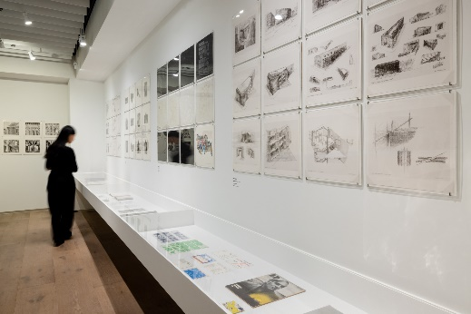  ©忠泰美術館提供
阿爾文．博亞爾斯基擔任院長期間，積極推展的出版品計畫，《聚變：AA倫敦建築聯盟的前銳時代》展場特別規畫部分AA出版品提供觀眾翻閱 | 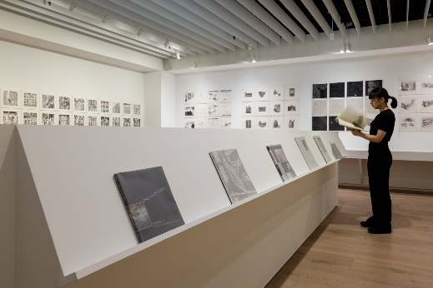  ©忠泰美術館提供
「反思歷史」主題關注於建築師透過繪圖表述對城市、歷史記憶和社會反思的一面，成為宛如集體記憶或歷史開放資料庫般的存在 | 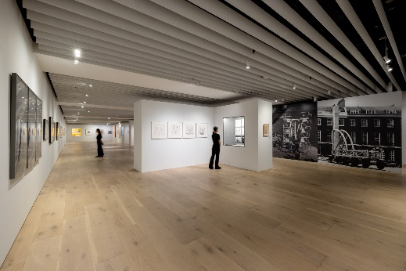  ©忠泰美術館提供
「繪圖實踐」展場中規劃宛如「俱樂部」沙龍座談般的空間，再現AA學院小組制教學架構中充滿對話的學習場景 | 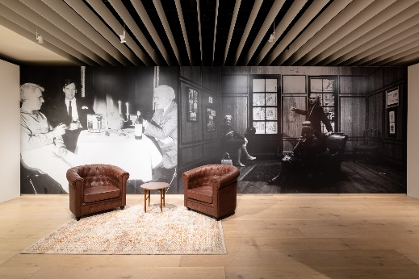  ©忠泰美術館提供
忠泰美術館期待透過回顧當時建築新銳們的建築繪圖創作，引領觀者從建築教育的創新與前衛性去探究建築與創作的本質 | 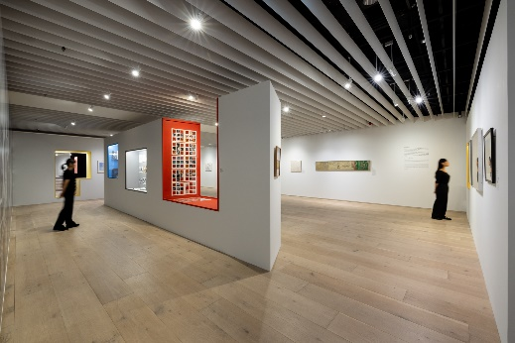  ©忠泰美術館提供
「繪圖（Drawing）」一詞不僅是表達設計與形式的語言，更是傳遞思想與探索建築的重要媒介 | 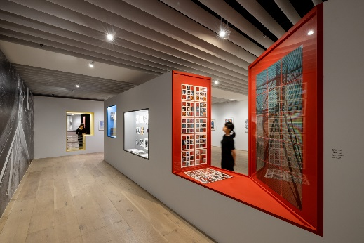  ©忠泰美術館提供
本次展出「盒裝」（Box）、「作品集」（Folio）、「大開本」（Mega）等系列出版品，其中12套Folio與4套Box均為絕版珍藏-1 | 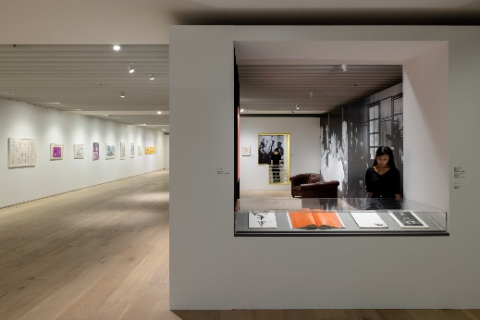  ©忠泰美術館提供
本次展出「盒裝」（Box）、「作品集」（Folio）、「大開本」（Mega）等系列出版品，其中12套Folio與4套Box均為絕版珍藏-2 | 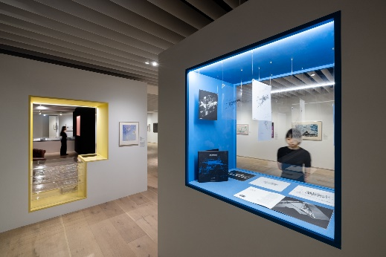  ©忠泰美術館提供
本次展出將近百件的珍貴典藏，其中包含札哈．哈蒂（Zaha Hadid）等人，於新銳時期的繪圖原稿，同時也是這些珍貴原稿首次在亞洲公開展出 | 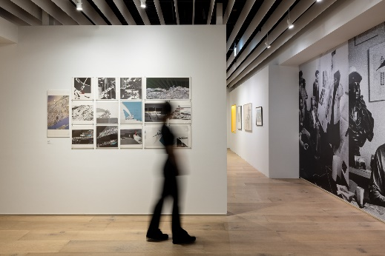  ©忠泰美術館提供
忠泰美術館現場展出包括繪圖作品42件、AA絕版出版品16件與多件紙本資料-1 | 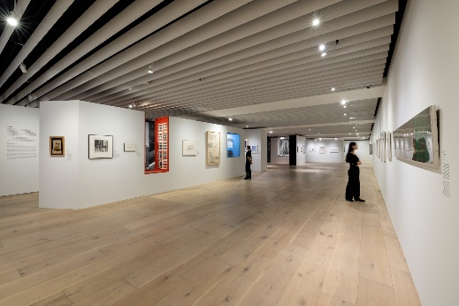  ©忠泰美術館提供
忠泰美術館現場展出包括繪圖作品42件、AA絕版出版品16件與多件紙本資料-2 | 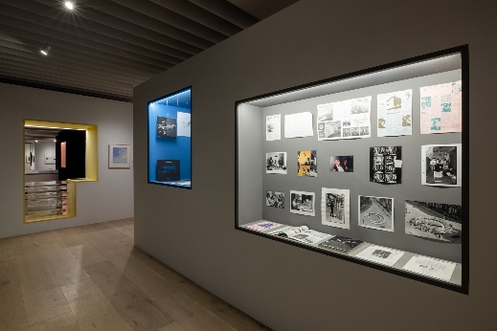  ©忠泰美術館提供

開幕記者會致詞
圖說 | 照片&授權
(由左至右) 忠泰美術館總監黃姍姍、展覽顧問曾成德、忠泰基金會執行長李彥良 ©忠泰美術館提供 | 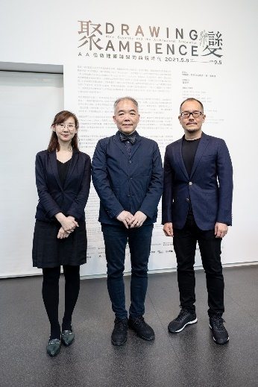  ©忠泰美術館提供
忠泰基金會執行長李彥良表示：「本展聚焦於『建築繪圖』深入探究建築教育所能帶來的實驗性與變革，期待觸發眾人對建築發展可能性的思考。」 | 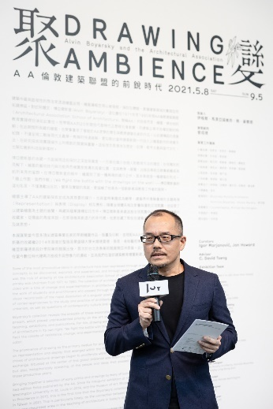  ©忠泰美術館提供
臺灣展覽顧問曾成德表示：「前衛運動雖然停在了某個時刻，不過它也開啟我們對未來想像的可能，這也是希望本展能帶給大家的。」 | 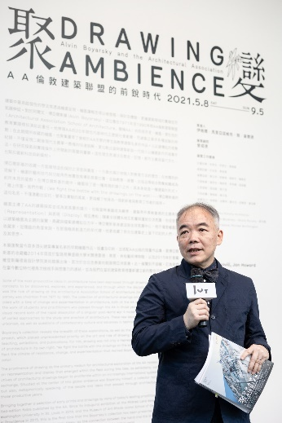  ©忠泰美術館提供

